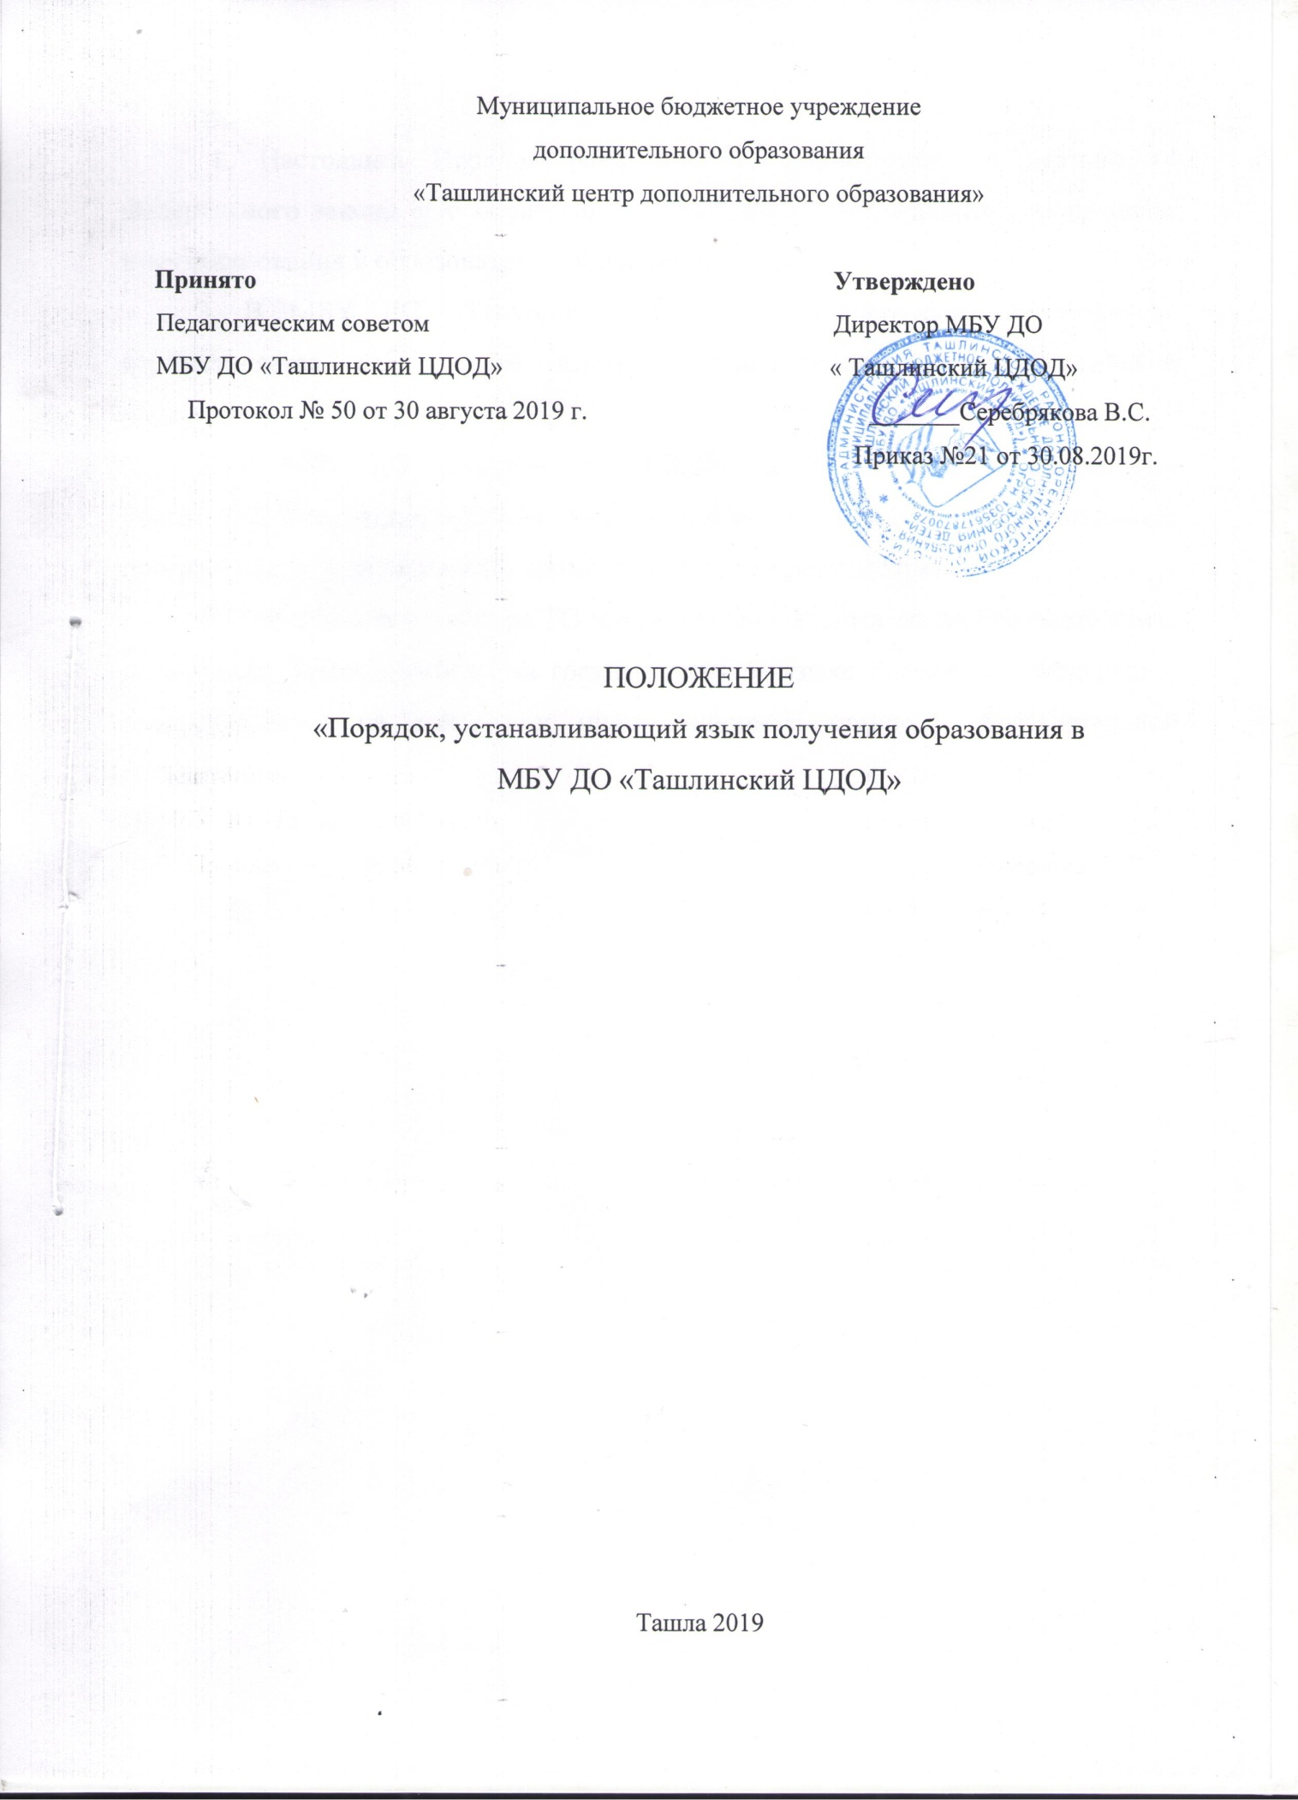
1. Настоящий Порядок разработан в соответствии со статьей 14 Федерального закона «Об образовании в Российской Федерации» и определяет язык образования в образовательной организации.
2. В МБУ ДО «Ташлинский ЦДОД» образовательная деятельность осуществляется на русском языке (государственном языке Российской Федерации).
3. В МБУ ДО «Ташлинский ЦДОД», расположенном на территории Российской Федерации, преподавание по дополнительным общеобразовательным программам на других языках, кроме русского, не предусмотрено.
4. Информация о перечне ТО и/или дополнительных общеобразовательных программах, преподаваемых на государственном языке Российской Федерации, предоставляется на сайте и информационном стенде образовательной организации.

